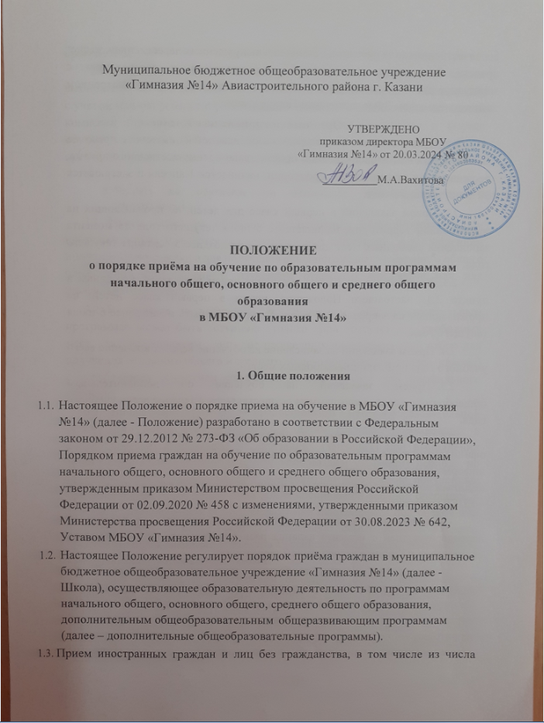

соотечественников за рубежом, беженцев и вынужденных переселенцев, за счет средств бюджетных ассигнований осуществляется в соответствии с международными договорами РФ в порядке, предусмотренном законодательством РФ и настоящим Положением.

- Организация приема на обучение
  - Прием заявлений в первый класс для детей, имеющих право на внеочередной или первоочередной прием, право преимущественного приема, проживающих закрепленной территории, начинается не позднее 1 апреля и завершается 30 июня текущего года.
  - Прием заявлений в первый класс для детей, не проживающих на закрепленной территории, начинается с 6 июля текущего года до момента заполнения свободных мест для приема, но не позднее 5 сентября текущего года.
  - В случаях, если Школа закончила прием всех детей, указанных в пункте 2.1. настоящего Положения, прием в первый класс детей, не проживающих на закрепленной территории, может быть начат ранее 6 июля текущего года.
  - Прием заявлений на зачисление на обучение ведется в течение всего учебного года при наличии свободных мест.
  - Прием заявлений на обучение по дополнительным общеобразовательным программам осуществляется в течение всего учебного года.
  - До начала приема на информационном стенде в школе, на официальном сайте школы в сети интернет, в федеральной государственной информационной системы
«Единый портал государственных и муниципальных услуг (функций)» (далее – ЕПГУ) размещается:
    - информация о количестве мест в первых классах - не позднее 10 календарных дней с момента издания распорядительного акта Управления образования г.Казани о закрепленной территории;
    - сведения о наличии свободных мест для приема детей, не проживающих на закрепленной территории, не позднее 5 июля текущего года.
На информационном стенде в школе и на официальном сайте школы в сети интернет дополнительно размещается распорядительный акт о закрепленной территории — не позднее 10 календарных дней с момента его издания и образец заявления о приеме на обучение по основным общеобразовательным программам.
  - Родители (законные представители) несовершеннолетних вправе выбирать до завершения получения ребенком основного общего образования с учетом мнения ребенка и рекомендаций психолого-медико-педагогической комиссии (при их наличии) формы получения образования и формы обучения, язык(и) образования, факультативные и элективные учебные предметы, курсы, дисциплины (модули) из перечня, предлагаемого школой.

- Прием на обучение по основным общеобразовательным программам
  - Прием детей на обучение по основным общеобразовательным программам осуществляется без вступительных испытаний, за исключением индивидуального отбора для получения основного общего и среднего общего образования с углубленным изучением отдельных предметов или для профильного обучения.
  - В приеме на обучение по основным общеобразовательным программам может быть отказано только при отсутствии свободных мест, за исключением лиц, не

прошедших индивидуальный отбор для получения основного общего и среднего общего образования в класс (классы) с углубленным изучением отдельных предметов или для профильного обучения.
  - Во внеочередном порядке предоставляются места в образовательной организации детям военнослужащих и детям граждан, пребывавших в добровольческих формированиях, погибших (умерших) при выполнении задач в специальной военной операции либо позднее указанного периода, но вследствие увечья (ранения, травмы, контузии) или заболевания, полученных при выполнении задач в ходе проведения специальной военной операции, в том числе усыновленным (удочеренным) или находящимся под опекой или попечительством в семье, включая приемную семью либо в случаях, предусмотренных законами субъектов Российской Федерации, патронатную семью, по месту жительства их семей.
  - Для обучения по программам начального общего образования в первый класс принимаются дети, которые к началу обучения достигнут возраста шесть лет и шесть месяцев при отсутствии противопоказаний по состоянию здоровья. Прием детей, которые к началу обучения не достигнут шести лет и шести месяцев, осуществляется с разрешения учредителя в установленном им порядке.
  - Прием детей с ограниченными возможностями здоровья осуществляется на обучение по адаптированным образовательным программам с согласия родителей (законных представителей) на основании рекомендаций психолого-медико- педагогической комиссии.
  - Поступающие с ограниченными возможностями здоровья, достигшие возраста восемнадцати лет, принимаются на обучение по адаптированной образовательной программе только с согласия самих поступающих.
  - Количество первых классов, комплектуемых в школе на начало учебного года, определяется в зависимости от условий, созданных для осуществления образовательной деятельности, с учетом санитарных норм.
  - Прием на обучение по основным общеобразовательным программам во второй и последующие классы осуществляется при наличии свободных мест в порядке перевода из другой организации, за исключением лиц, осваивавших основные общеобразовательные программы в форме семейного образования и самообразования.
  - Лица, осваивавшие основные общеобразовательные программы в форме семейного образования и самообразования, не ликвидировавшие в установленные сроки академическую задолженность, вправе продолжить обучение в школе, и принимаются на обучение в порядке, предусмотренном для зачисления в первый класс, при наличии мест для приема.
  - Дополнительно к документам, перечисленным в разделе 4 правил, совершеннолетние поступающие или родители (законные представители) несовершеннолетних предъявляют документы, подтверждающие прохождение поступающим промежуточной аттестации в других образовательных организациях (при наличии), с целью установления соответствующего класса для зачисления.

- Порядок зачисления на обучение по основным общеобразовательным программам
  - Прием детей осуществляется по личному заявлению родителя (законного представителя) ребенка или поступающего, реализующего право на выбор образовательной организации после получения основного общего образования или после достижения восемнадцати лет.
  - Образец заявления о приеме утверждается директором школы до начала приема и содержит следующие сведения:
- фамилия, имя, отчество (при наличии) ребенка или поступающего;
- дата рождения ребенка или поступающего; адрес места жительства и (или) адрес места пребывания ребенка или поступающего;
- фамилия, имя, отчество (при наличии) родителей (законных представителей ребенка;
- адрес места жительства и (или) адрес места пребывания родителей (законных представителей) ребенка;
- адрес электронной почты (при наличии), номера телефонов родителей (законных представителей) ребенка или поступающего;
- о наличии права внеочередного, первоочередного или преимущественного приема;
- о потребности ребенка или поступающего в обучении по адаптированной образовательной программе и (или) в создании специальных условий для организации обучения и воспитания обучающегося с ограниченными возможностями здоровья в соответствии с заключением психолого-медико-педагогической комиссии (при наличии) или инвалида (ребенка-инвалида) в соответствии с индивидуальной программой реабилитации;
- согласие родителей (законных представителей) ребенка на обучение ребенка по адаптированной образовательной программе (в случае необходимости обучения ребенка по адаптированной образовательной программе);
- согласие поступающего, достигшего возраста восемнадцати лет, на обучение по адаптированной образовательной программе (в случае необходимости обучения указанного поступающего по адаптированной образовательной программе);
- язык образования (в случае получения образования на родном языке из числа языков народов Российской Федерации или на иностранном языке);
- родной язык из числа языков народов Российской Федерации (в случае реализации права на изучение родного языка из числа языков народов Российской Федерации, в том числе русского языка как родного языка);
- государственный язык республики Российской Федерации (в случае предоставления общеобразовательной организацией возможности изучения государственного языка республики Российской Федерации);
- факт ознакомления родителей (законных представителей ребенка или поступающего с уставом, с лицензией на осуществление образовательной деятельности, со свидетельством о государственной аккредитации, с общеобразовательными программами и другими документами, регламентирующими организацию и осуществление образовательной деятельности, права и обязанности обучающихся;
- согласие родителя(ей) (законного(ых) представителя(ей)) ребенка или поступающего

на обработку персональных данных.
  - Образец заявления о приеме на обучение размещается на информационном стенде и официальном сайте школы в сети Интернет.
  - Для приема родитель(и) (законный(ые) представитель(и)) детей, или поступающий предъявляют следующие документы:
- копию свидетельства о рождении ребенка или документа, подтверждающего родство заявителя;
- копию свидетельства о рождении полнородных и неполнородных брата и (или) сестры (в случае использования права преимущественного приема на обучение по образовательным программам начального общего образования ребенка в государственную или муниципальную образовательную организацию, в которой обучаются его полнородные и неполнородные брат и (или) сестра);
- копию документа, подтверждающего установление опеки или попечительства (при необходимости);
- копию документа о регистрации ребенка или поступающего по месту жительства или по месту пребывания на закрепленной территории или справку о приеме документов для оформления регистрации по месту жительства (в случае приема на обучение ребенка или поступающего, проживающего на закрепленной территории);
- копии документов, подтверждающих право внеочередного, первоочередного приема на обучение по основным общеобразовательным программам или преимущественного приема на обучение по образовательным программам основного общего и среднего общего образования, интегрированным с дополнительными общеразвивающими программами;
- копию заключения психолого-медико-педагогической комиссии (при наличии).
  - При посещении общеобразовательной организации и (или) очном взаимодействии с уполномоченными должностными лицами общеобразовательной организации родитель(и) (законный(ые) представитель(и) ребенка предъявляет(ют) оригиналы документов, указанные выше, а поступающий оригинал документа, удостоверяющего личность поступающего.
  - При приеме на обучение по образовательным программам среднего общего образования представляется аттестат об основном общем образовании, выданный в установленном порядке.
  - При подаче заявления о приеме на обучение в электронной форме посредством ЕПГУ не допускается требовать копий или оригиналов документов, предусмотренных пунктом 4.4. настоящего Положения, за исключением копий или оригиналов документов, подтверждающих внеочередное, первоочередное и преимущественное право приема на обучение, или документов, подтверждение которых в электронном виде невозможно.
  - Родитель(и) (законный(ые) представитель(и) ребенка или поступающий имеют право по своему усмотрению представлять другие документы.
  - Заявление о приеме на обучение и документы для приема, указанные в пункте 4.4., подаются одним из следующих способов:
- в электронной форме посредством ЕПГУ;

с использованием функционала (сервисов) региональных государственных информационных систем субъектов РФ, созданных органами государственной власти субъектов РФ (при наличии), интегрированных с ЕПГУ;
- через операторов почтовой связи общего пользования заказным письмом с уведомлением о вручении;
- лично в школу.
При личном обращении заявитель обязан вместо копий предъявить оригиналы вышеуказанных документов.
  - Школа проводит проверку достоверности сведений, указанных в заявлении о приеме, и соответствия действительности поданных документов в электронной форме. Для этого школа обращается к соответствующим государственным информационным системам, в государственные (муниципальные) органы и организации.
  - Информация о результатах рассмотрения заявления о приеме на обучение направляется на указанный в заявлении о приеме на обучение адрес (почтовый и (или) электронный) и в личный кабинет ЕПГУ (при условии завершения прохождения процедуры регистрации в единой системе идентификации и аутентификации при предоставлении согласия родителем(ями) (законным(ыми) представителем(ями) ребенка или поступающим).
  - Прием на обучение в порядке перевода из другой организации осуществляется по личному заявлению совершеннолетнего поступающего или родителей (законных представителей) несовершеннолетнего о зачислении в школу в порядке перевода из другой организации при предъявлении оригинала документа, удостоверяющего личность совершеннолетнего поступающего или родителя (законного представителя) несовершеннолетнего.
  - Форма заявления утверждается директором школы.
  - Для зачисления в порядке перевода из другой организации совершеннолетние поступающие или родители (законные представители) несовершеннолетних дополнительно предъявляют:
- личное дело обучающегося;
- документы, содержащие информацию об успеваемости в текущем учебном году (ведомость (табель) успеваемости), заверенные печатью другой организации и подписью ее руководителя (уполномоченного им лица).
  - Родители (законные представители) детей вправе по своему усмотрению представить иные документы, не предусмотренные правилами.
  - При приеме заявления должностное лицо школы знакомит поступающих, родителей (законных представителей) с уставом школы, лицензией на осуществление образовательной деятельности, свидетельством о государственной аккредитации, общеобразовательными программами и документами, регламентирующими организацию и осуществление образовательной деятельности, правами и обязанностями обучающихся.
  - Факт ознакомления совершеннолетних поступающих или родителей (законных представителей) несовершеннолетних с документами, указанными в пункте 4.12, фиксируется в заявлении и заверяется личной подписью совершеннолетнего поступающего или родителей (законных представителей) несовершеннолетнего.

  - Факт приема заявления о приеме на обучение и перечень документов, представленных родителем(ями) (законным(ыми) представителем(ями)) ребенка или поступающим, регистрируются в Журнале приема заявлений.
  - Уведомление о факте приема заявления направляется в личный кабинет на ЕПГУ (при условии завершения прохождения процедуры регистрации в единой системе идентификации и аутентификации). Журнал приема заявлений может вестись в том числе в электронном виде в региональных государственных информационных системах субъектов РФ, созданных органами государственной власти субъектов РФ (при наличии).
  - После регистрации заявления о приеме на обучение и перечня документов, представленных родителем(ями) (законным(ыми) представителем(ями)) ребенка или поступающим, поданных через операторов почтовой связи общего пользования или лично в школу, родителю(ям) (законному(ым) представителю(ям)) ребенка или поступающему выдается документ, заверенный подписью должностного лица школы, ответственного за прием заявлений о приеме на обучение и документов, содержащий индивидуальный номер заявления о приеме на обучение и перечень представленных при приеме на обучение документов.
  - Зачисление в школу оформляется приказом директора школы в сроки, установленные Порядком приема в школу.
  - Родитель(и) (законный(е) представитель(и)) ребенка или поступающий вправе ознакомиться с приказом о зачислении лично в любое время по графику работы директора школы.
  - На каждого ребенка или поступающего, принятого в школу, за исключением зачисленных в порядке перевода из другой организации, формируется личное дело, в котором хранятся заявление о приеме на обучение и все представленные родителем(ями) (законным(ыми) представителем(ями)) ребенка или поступающим документы (копии документов).

- Особенности приема на обучение по программе среднего общего образования
  - Заявление подаётся в образовательную организацию не позднее 1 сентября текущего года. При подаче заявления предъявляется оригинал документа, удостоверяющего личность заявителя. В заявлении указываются сведения, установленные пунктом 4.4. настоящего Положения, и желаемый профиль обучения. К заявлению прилагаются копии документов, 4.4. настоящего Положения и аттестат об основном общем образовании установленного образца.

- Прием на обучение по дополнительным общеобразовательным программам
  - На обучение по дополнительным общеобразовательным программам принимаются все желающие в соответствии с возрастными категориями, предусмотренными соответствующими программами обучения, вне зависимости от места проживания.
  - Прием на обучение по дополнительным общеобразовательным программам осуществляется без вступительных испытаний, без предъявления требований к уровню образования, если иное не обусловлено спецификой образовательной программы.

  - В приеме на обучение по дополнительным общеобразовательным программам может быть отказано только при отсутствии свободных мест.
  - В приеме на обучение по дополнительным общеобразовательным программам в области физической культуры и спорта может быть отказано при наличии медицинских противопоказаний к конкретным видам деятельности.
  - Прием на обучение по дополнительным общеобразовательным программам осуществляется по личному заявлению совершеннолетнего поступающего или по заявлению родителя (законного представителя) несовершеннолетнего.
  - Для зачисления на обучение по дополнительным общеобразовательным программам родители (законные представители) несовершеннолетних вместе с заявлением представляют оригинал свидетельства о рождении или документ, подтверждающий родство заявителя, за исключением родителей (законных представителей) поступающих, которые являются обучающимися школы.
  - Родители (законные представители) несовершеннолетних, не являющихся гражданами РФ, родители (законные представители) несовершеннолетних из семей беженцев или вынужденных переселенцев дополнительно представляют документы, предусмотренные разделом 4 правил, за исключением родителей (законных представителей) поступающих, которые являются обучающимися школы.
  - Для зачисления на обучение по дополнительным общеобразовательным программам в области физической культуры и спорта совершеннолетние поступающие и родители (законные представители) несовершеннолетних дополнительно представляют справку из медицинского учреждения об отсутствии медицинских противопоказаний к занятию конкретным видом спорта, указанным в заявлении.
  - Зачисление на обучение за счет средств бюджета оформляется приказом директора школы.

